Sample PDF with an image
Ko te moemoea a Maui kia haere ngatahi ai ratou ko ona tuakana ki te hii ika. I te hokinga mai o ona tuakana ki tatahi, ka kii atu a Maui, “ka taea e au te haramai i to koutou na taha ki te hii ika?” Engari, ko te whakautu o ona tuakana ki a ia ano, “Kao, he rangatahi noa iho koe. Kaore he wahi mau kei te waka nei, na reira me noho tau ki tatahi ke”.
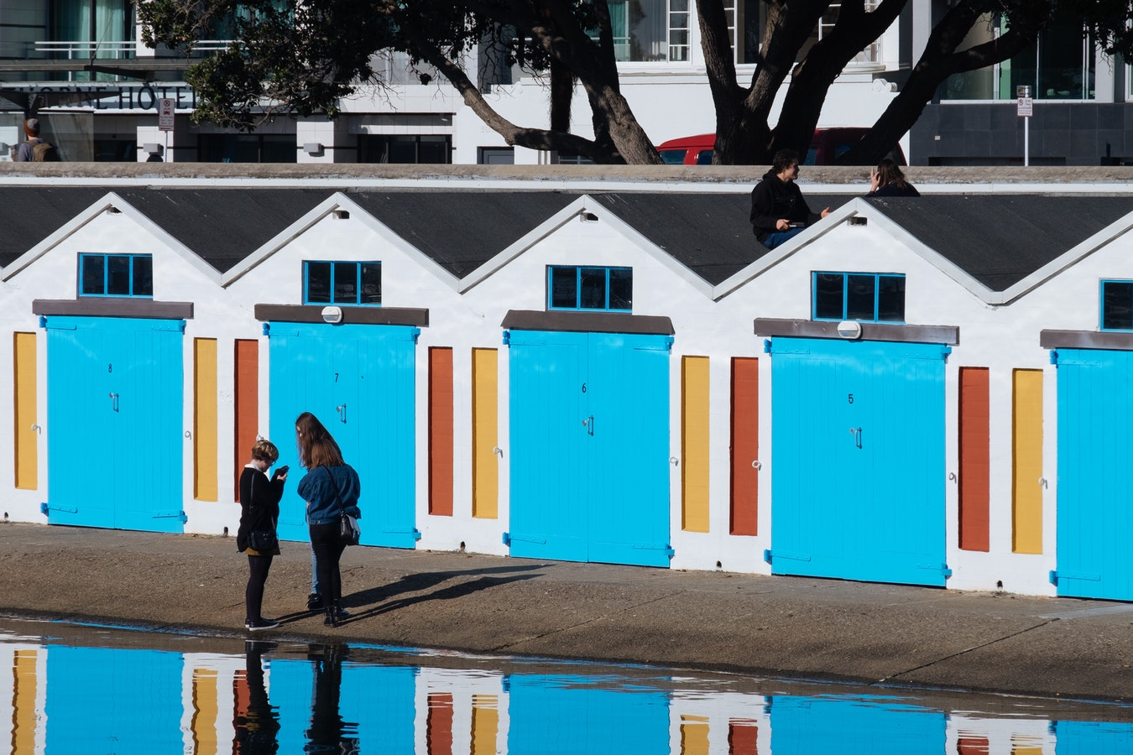
Ki ta Maui e kii ai, “Kaore au e whakahoha i a koutou, ka noho hei karetao noa iho, koinei taku whakapono ki a koutou.” Ko te whakautu o te tuakana, “Na to hiroki ka pohehe matou he kai noa iho ma nga ika”. Ka riri haere a Maui. “Maku e whai kaha, whai mana hei whakamana i ahau ano”, noku te mana hei whakaarahi i oku tuakana. Ka whakaritea e Maui he tatai hei whakamanahia i ona ake pukenga mo tenei mea te hii-ika. I tetahi po i a Maui e noho tau ana, ka timatahia e Maui ki te rarangahia he rakau hii-ika. I a ia e rarangahia e waiatatia e Maui tetahi karakia tawhito hei whakakaha i te rakau hii-ika. I te mutunga o tona mahi, i tangohia he kauae raro na tona tupuna i a Murirangawhenua i hoatu ki a ia. I te atatu o te ata, i kawea e Maui tona rakau hii-ika, a, ka huna a Maui ki te kei o te waka o tona tuakana.

Ka tohea ki uta te waka e nga tuakana, engari ahua rereke te ahua o te waka. Ka kii mai, “Kei te ahua taumaha te waka nei, kei te hoe tahi tatou, kao ranei?” Ka kii atu tetahi, “na to kaha kai i nga kumara te take” Ka kii atu tetahi ano, “Katia to korua mahi whakatoi”. I to ratou taenga atu ki te wahi taunga ika, ka puta mai a Maui, aue ko te ohorere o ona tuakana! “He aha.” “He aha tau?” “To mahi hianga e Maui.” “Ko koe te take e kore ai matou e whiwhi ika ana, ko koe ke”

